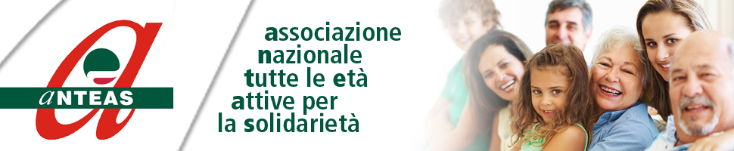

Grande iniziativa in Vallestrona :

un ciclo di 3 incontri gratuiti di fitoterapia
con la dott.ssa Angela Maria Vicario
laureata in Scienze Naturali
abilitata in Scienze degli Alimenti
specializzazione in chimica erboristica

che si terranno a Strona
nella sala esposizioni a lato della Banca

Le date:

7-14-21 febbraio 2014
dalle ore 15 alle ore 17

Gli argomenti :

1 lezione - 2 ore - Dieta e tisane per la persona ipertesa
2 lezione - 2 ore - Vitamine e sali minerali presenti nelle diverse varietà di frutta e verdura
3 lezione - 2 ore - Dieta e tisane che aiutano il sistema nervoso

Per info: 3394921803- 032387159

